**EVALUACIÓN ANALISIS DE PERSONAJES 2ro Medio**

**OBJETIVO:** Aplicar esta estrategias a la lectura de comprensión lectora

Analizar textos narrativos considerando la influencia de personajes

Nombre: ________________________________________________ Nota:

Curso : ________ Fecha: ________ Puntaje Ideal: ***22*** Puntaje obtenido:___

**Instrucciones para el estudiante.**

- En la página 133 de su texto escolar leer el texto “Año Nuevo en Gander” de José Miguel Varas y responder las preguntas que se efectuarán en esta guía.

- En caso de que usted no posea el texto escolar, lo puede encontrar en el siguiente link:

<https://drive.google.com/drive/folders/1r43FEmE7k0UH3JSPXHUONfM-WFXlBl9g>

- La evaluación se debe enviar al correo: [profesora.melissavalarezop@gmail.com](mailto:profesora.melissavalarezop@gmail.com) colocando en “asunto” –curso, apellido y nombre

* La siguiente evaluación cuenta desde ya con 1 punto para los estudiantes que cumplan con el trabajo o guía en la fecha indicada y 0.5 puntos por el esfuerzo del trabajo realizado.

**Año Nuevo en Gander**

I Localizar información (2pts c/u)

**1.** ¿Cuál es el itinerario de vuelo que Helga tenía definido?

____________________________________________________________________________________________________________________________________________________________________________________________________________________________________________________________________________________

**2.** ¿Cuál es el cambio de itinerario que la aerolínea le propone a Helga?

____________________________________________________________________________________________________________________________________________________________________________________________________________________________________________________________________________________

**II. Relacionar e interpretar (4pts c/u)**

**3.** Considerando tus respuestas a las preguntas 1 y 2:

¿cómo afecta a la historia y a la protagonista el cambio de itinerario propuesto por la aerolínea?

____________________________________________________________________________________________________________________________________________________________________________________________________________________________________________________________________________________

**4.** A partir de tu comprensión de la historia, ¿por qué Helga Schmidt se encontraba

viviendo en Alemania?

____________________________________________________________________________________________________________________________________________________________________________________________________________________________________________________________________________________

**5.** ¿Por qué razón el personal de la aerolínea insistió tanto en cambiar el vuelo

de Helga? Explica tu respuesta apoyándote en información del cuento.

____________________________________________________________________________________________________________________________________________________________________________________________________________________________________________________________________________________

**6.** ¿Cuál es el temor de Helga durante el relato?

____________________________________________________________________________________________________________________________________________________________________________________________________________________________________________________________________________________

7. ¿Qué explicación existe para ese temor? Responda completando un esquema como el siguiente:

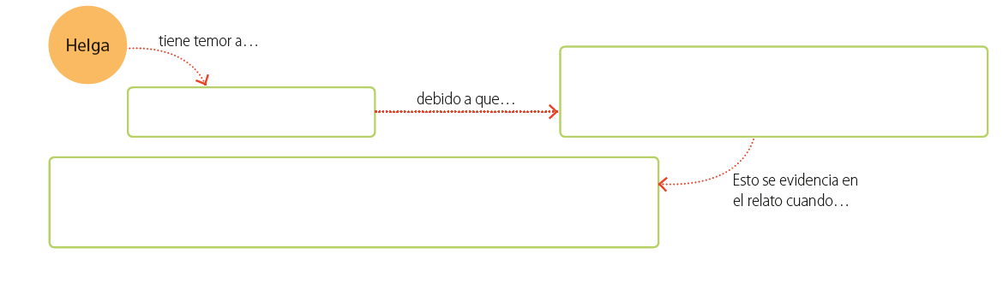

**8.** ¿Qué sabes de Helga Schmidt González después de leer el cuento?

Escribe un perfil del personaje a partir de la información explícita e implícita entregada por el relato. Considera aspectos como:

**•** su apariencia,

**•** su historia de vida,

**•** características sicológicas y sociales.

III-.Escritura y oralidad (5pts )

**9.** ¿Cómo crees que te sentirías durante el viaje de regreso a tu país tras un exilio como el de Helga? Explica cuáles serían tus temores, tus expectativas y tus pensamientos. Hazlo como si redactaras unas memorias de tu experiencia.

____________________________________________________________________________________________________________________________________________________________________________________________________________________________________________________________________________________________________________________________________________________________________________________________________________________________________________________________________________________________________________________________________________________________________________________________________________________________________________________________________________________________________________________________________________________________________________________________________________________________________________________________

|  |  |  |  |
| --- | --- | --- | --- |
| **ITEMS** | **N° PREGUNTAS** | **PTJE. OTORGADO** | **% POR ITEM** |
| I Localizar información | 2 | 2 | 100% |
| II. Relacionar e interpretar | 6 | 4 | 100% |
| Escritura y oralidad | 1 | 5 |  |
| TOTAL | 16 | 33 | 100% |

|  |  |  |  |  |
| --- | --- | --- | --- | --- |
| **Objetivo de aprendizaje** | **item** | **habilidad** |  |  |
| OA 2 Reflexionar sobre las diferentes dimensiones de la experiencia humana, propia y ajena, a partir de la lectura de obras literarias y otros textos que forman parte de nuestras herencias culturales, abordando los temas estipulados para el curso y las obras sugeridas para cada uno. | I  II | Localizar información  Interpretar |  |  |
| OA 11 Leer y comprender textos no literarios para contextualizar y complementar las lecturas literarias realizadas en clases. | I  II | Relacionar e interpretar  Extraer información explicita |
| OA 12 Aplicar flexiblemente y creativamente las habilidades de escritura adquiridas en clases, como medio de expresión personal y cuando se enfrentan a nuevos géneros: > Investigando las características del género antes de escribir. > Adecuando el texto a los propósitos de escritura y a la situación. | III | Evaluar  Leer y comprender |